TAREA 1

Apartado 1:

Clasificamos los elementos mencionados según su tipo:

Identificación | Navegación | Contenido | Interacción
- Titulo de la web: Panadería Migas Amigas  - Sección “acerca de nosotros” al final de la página de inicio  - Información de contacto al pie de página. | - Menú con las tres secciones que nos indican. | - Dibujos sobre el proceso de elaboración del pan  - Explicación de la elaboración de cada uno de sus productos. | - Botón de cambio de idioma

Apartado 2:

El tipo de estructura más adecuado en este caso es la lineal jerárquica. Como tienen bastantes productos de los que quieren subir información y eso va a requerir hacer bastantes páginas, es mejor una estructura jerárquica que una reticular, y la lineal no es adecuada porque el usuario va a querer saltar a los artículos en los que está interesado.

Además precisamente por este último motivo, lo mejor es que sea lineal-jerárquica, ya que la persona que consulte la web puede querer alternar varias veces entre las secciones principales a medida que vaya leyendo acerca de los diferentes artículos.

Apartado 3:

1. Diseño:

1.1. Diseño de la página principal.
En la cabecera se encuentra el nombre de la panadería, acompañado de algún logo relacionado con la panadería/bollería de estilo simple y un pequeño eslogan.

Debajo de esta cabecera se encuentra el menú de navegación. Este menú consta de tres categorías: “panadería”, “pastelería-bollería” y “empanadas”, cada uno de ellos acompañado de un pequeño logo/icono o imagen representativa, encima o debajo del nombre de la sección. Este menú será siempre visible, desde todas las páginas secundarias.

Debajo, ocupando todo el espacio, tenemos una serie de imágenes que muestran el proceso de elaboración del pan, en la que se puede añadir una pequeña descripción, o título.

Debajo tenemos una pequeña sección presentando brevemente el negocio al visitante y un croquis que muestre la ubicación del negocio.

1.2. Diseño de las páginas secundarias.
Cada página secundaria está formada por la cabecera que está incluida en la página principal, y del menú e navegación de este.

A la izquierda de la página, debajo del menú de navegación, se encuentra un submenú en el que aparece un listado a todos los productos de la categoría en la que se encuentra el usuario.

A la derecha ocupando el resto de la página se encuentra el contenido acerca de cada uno de los productos.
Arriba de todo el nombre del producto, debajo de este, una foto del producto, debajo de la foto un listado de los ingredientes, y debajo de este, una breve descripción del proceso de elaboración del mismo.

Cuando el usuario entra en una de las tres secciones del menú, por defecto se entra en la página del primer producto de dicha sección.

1.3 Pie de página
En el pie de página se encuentra la información de contacto por los diferentes medios que la empresa considere oportuno.

2. Colores

2.1 Paleta de colores.
Vamos a usar un diseño monocromático, basado en colores anaranjados-crema en tonos pastel. Esta es la paleta de colores a utilizar.

Los siguientes colores son los colores utilizados en las diferentes secciones
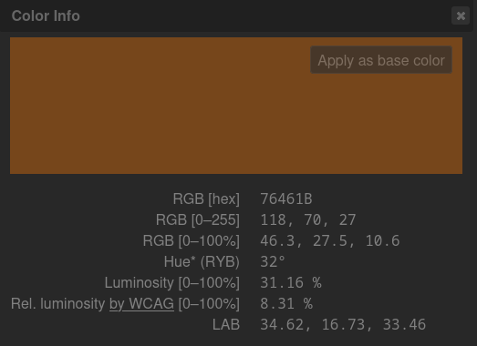
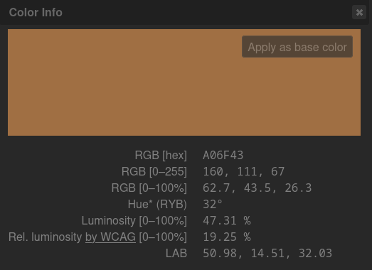
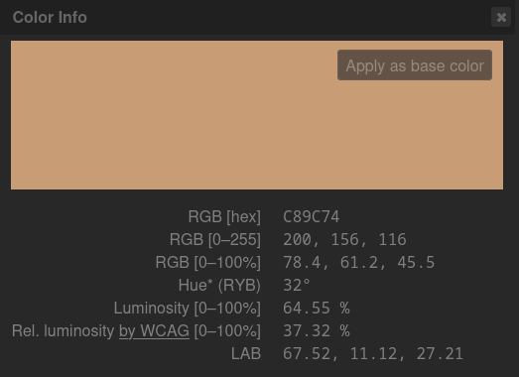

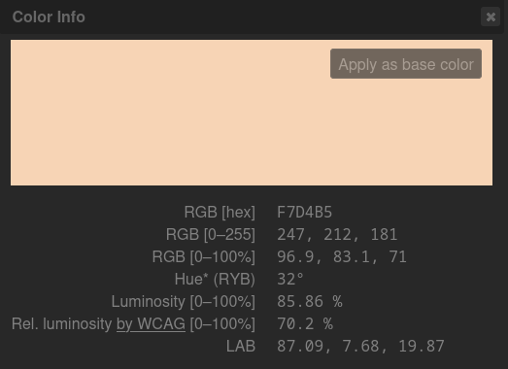
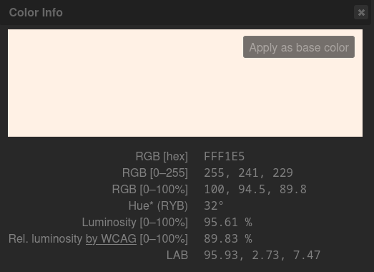

2.2 Guía de uso de colores
El fondo de todas las páginas sera en color #FFF1E5.
La cabecera será en color #76461B.
El menú de navegación puede ser en color #A06F43 o en #C89C74
El contenido de cada uno de los productos será en #F7D4B5
El texto que vaya sobre fondos de los dos últimos colores puede ser de cualquiera de los dos primeros o negro.
El texto que vaya sobre fondos de los dos primeros colores puede ser de cualquiera de los dos últimos o blanco.

